Классный час "Формула здоровья"

“Здоровье - это состояние полного физического, психического и социального благополучия, а не только отсутствие болезней и повреждений”.
“Надо, чтобы ум был здравым в теле здоровом”.
Цели:
- Выяснить, что такое “здоровье”.
- Определить факторы, влияющие на здоровье и вывести “формулу здоровья”.

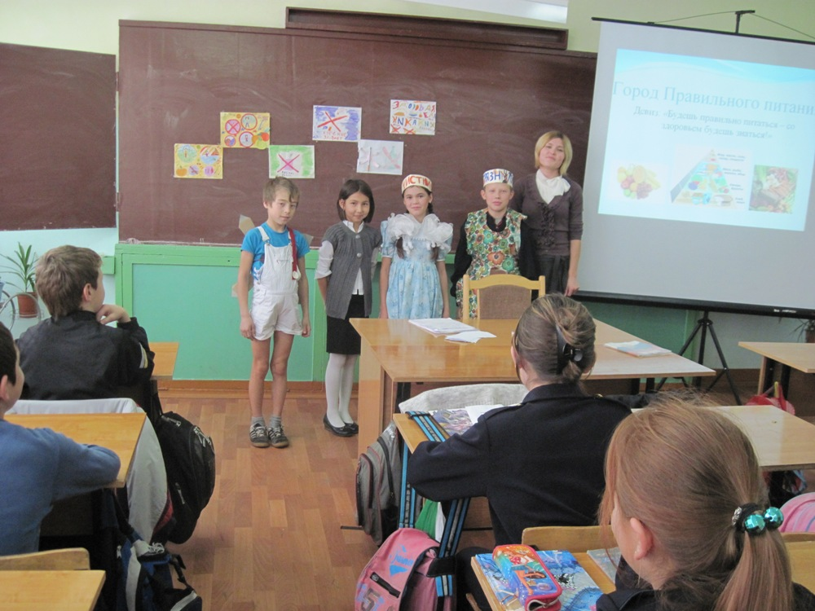

Вступление:
“Здравствуйте!” говорим мы при встрече друг другу, желая, в первую очередь здоровья, а уже потом всего остального. Мы можем менять свои костюмы, прически, но не можем менять себя. Организм нам дается один на всю жизнь. Очень важно это помнить и заботиться о нем . Надо помнить, что каждый кует свое здоровье сам.
Сегодня у нас классный час на тему “Формула здоровья”. Мы не просто выясним, что такое здоровье, но и научимся определять параметры своего здоровья, узнаем правила сохранения здоровья и факторы, влияющие на него. Нам предстоит самостоятельно вывести формулу здоровья.
Определение состояния своего здоровья
В современном мире людей больше волнует финансовый достаток, наличие дорогих вещей, компьютеры и машины. А ведь здоровье - это самое дорогое, чем обладает человек. Существует множество методик определения состояния своего здоровья. Возьмем две наиболее простые из них.

Методика 1 (шуточная викторина)
Вопросы:
- Зарядка - это источник бодрости и здоровья (да)
- Жвачка сохраняет зубы (нет)
- Кактусы снимают излучение от компьютера (нет)
- От курения ежегодно погибает более 10 тысяч человек (да)
- Бананы поднимают настроение (да)
- Морковь замедляет процесс старения организма (да)
- Есть безвредные наркотики (нет)
- Отказаться от курения легко (нет)
- Молоко полезнее йогурта (нет)
- Взрослые чаще, чем дети, ломают ноги и руки (да)
- Недостаток солнца вызывает депрессию (да)
- Летом можно запастись витаминами на целый год (нет)
- Ежедневно надо выпивать два стакана молока (да)
- Детям до 15 лет нельзя заниматься тяжелой атлетикой (да)
- Ребенку достаточно спать ночью 8 часов (нет)
Результаты: Более 10 правильных ответов - отличный результат. Остальные, не набравшие 10 правильных ответов, выполняют по одному приседанию за каждый неправильный ответ.

Факторы здоровья
Здоровье формируется под влиянием сложного комплекса внутренних факторов и внешних воздействий. Ученые провели исследование и сделали вывод: от чего зависит наше здоровье. Мы попробуем эти данные обобщить в виде формулы здоровья.
Формула здоровья (100%) = (10%) медицина + (20%) наследственность + +(20%) окружающая среда + (50%) образ жизни.
- Как вы думаете, какие из составляющих этой формулы зависят от самого человека? (Образ жизни).
Мы не будем с вами обсуждать факторы, не зависящие от нас. Поговорим об образе жизни. Какие факторы образа жизни влияют на состояние здоровья?

Учитель:
Мы сегодня отправляемся с вами в удивительное путешествие на сказочный остров, остров Здорового образа жизни.
Но чтобы отправиться нам в эту прекрасную страну, давайте ответим на вопрос. Народная мудрость гласит: «Здоровье потеряешь – всё потеряешь». Согласны ли вы с этой мудростью.
- От кого зависит в первую очередь здоровье человека?
(Ответы)
Учитель:
Первая наша остановка в городе Гигиены. Девиз жителей этого города: «Чистота – залог здоровья».
Чтобы попасть в этот город, мы должны ответить на вопросы:
Вопрос № 1
Что такое личная гигиена?
Правильный ответ. Личная гигиена – это уход за своим телом, содержание его в чистоте.
Вопрос № 2
Почему необходимо мыть руки перед едой?
Правильный ответ. На грязных руках содержится большое количество микробов, которые, попадая с пищей в рот, могут вызвать заболевание.
Вопрос № 3
Зачем надо коротко стричь ногти?
Правильный ответ. Под ногтями собираются грязь и микробы – возбудители заразных болезней.
Вопрос № 4
Сколько раз в день необходимо умываться?
Правильный ответ. Умываться необходимо два раза в день – утром после сна и вечером перед сном.
Вопрос № 5
Как часто нужно мыть все тело и голову?
Правильный ответ. Все тело и голову необходимо тщательно мыть мылом и мочалкой не реже одного раза в неделю.
Вопрос № 6
Как часто нужно мыть руки?
Правильный ответ. Руки нужно мыть несколько раз в день – перед едой, после посещения туалета, придя с улицы, после общения с животными, то есть после любого загрязнения.
Вопрос № 7
Как часто нужно стричь ногти на руках и ногах?
Правильный ответ. Ногти на руках необходимо стричь один раз в неделю, на ногах – один раз в две недели.
Ребята, посмотрите, кого мы встретили.

Сценка « Чистюля и Грязнуля».
Чистота:
Добрый день! Я – чистота.
С вами быть хочу всегда.
Сначала познакомлюсь с вами,
Чтобы стали мы друзьями.
Я пришла вас научить,
Как здоровье сохранить.
Мой совет совсем несложный,
С грязью будьте осторожны.
Входит Грязнуля.
Вы про грязь? А вот и я!
Ну, здравствуй, здравствуй чистота.
Чистота.
Ты ко мне не приближайся
И ко мне не прикасайся.
Грязнуля.
Фу! Чистюля, просто смех!
А платье какое - не на что смотреть.
То ли дело у меня:
От борща пятно большое,
Вот сметана, вот жаркое,
Это клей, а здесь чернила.
Согласитесь, очень мило!
Я наряд свой обожаю
На другой не променяю.
С кем знакомиться я буду?!
Приду я к тем, кто не моет посуду,
Кто грязь разводит повсюду.
Я забираюсь в уголки,
Там, где пыль и пауки.
Чистоту я не терплю,
Тараканов, мух люблю.
Чистота.
На празднике нашем не найдёшь ты друзей.
Мы скажем все дружно « Уходи от нас быстрей!».
Грязнуля.
Плохи мои тут дела-
В этой школе друзей не нашла.
Хором: А мы напомним навсегда: залог здоровья чистота.
Ребята, не место в нашем классе грязнулям.

Учитель:
Следующая наша остановка в городе Правильного питания. Девиз жителей этого города: «Будешь правильно питаться – со здоровьем будешь знаться!»
Как вы думаете, зачем человек употребляет пищевые продукты?
Чем питается человек?
Отличается ли пища человека от пищи животного?
Всякая ли пища бывает полезна?
Приведите примеры.
Сладкое очень плохо влияет на организм.
Посмотрите, ребята, кто это нас встречает?
Карлсон
Мама! Что же такое творится?!
Мотор мой не хочет никак заводиться.
Учитель:
Здравствуй, Карлсон!
Что грустишь ты? Дай ответ!
Карлсон:
Я обкушался варенья!
А ещё было печенье.
Торт и множество конфет:
Очень вкусным был обед.
А теперь мотор заглох…
Ох, зачем я ел пирог?...
Учитель:
Где же ты сегодня был?
Карлсон:
Слон обедать пригласил.
Отказать ему не смог.
Ох, зачем я ел пирог?
Учитель:
Да, друзья, на первый взгляд.
Стал Карлсончик толстоват.
Разве можно столько есть?
На диету нужно сесть!
Карлсон:
Чтобы сесть, нужна кровать.
А до дома не достать.
Кто б на крышу влезть помог.
Ох, зачем я ел пирог.
Учитель:
А всё жадности микроб.
Если б не было его:
Не случилось б ничего!
Карлсон! Ты не ворчи!
Лучше о еде молчи!
Сам во всём ты виноват:
Ел и ел ты всё подряд!
Карлсон:
Я мужчина в цвете лет,
Ну а вам и дела нет!
Всё – настал последний вздох!
Ох, зачем я ел пирог…
Учитель:
Ребята, мера нужна в еде,
Чтоб не случиться нежданной беде,
Нужно питаться в назначенный час
В день понемногу, по несколько раз.
Этот закон соблюдайте всегда,
И станет полезною ваша еда!
Надо ещё про калории знать,
Чтобы за день их не перебрать!
В питании тоже важен режим.
Тогда от болезней мы убежим!
Плюшки, конфеты, печенье и торты –
В малых количествах детям нужны.
Запомни, Карлсон, наш совет:
Здоровье одно, а второго-то нет!
Карлсон:
Спасибо, ребята! Теперь буду знать
И строго питанья режим соблюдать.
Без помощи вашей совсем бы засох.
Ох, зачем же я съел тот огромный пирог?..
Учитель: Ребята, какие мы выводы должны сделать, посетив этот город? Обратите внимание на правила.
Правила рационального питания:
n Никогда не переедать.
n Тщательно пережевывать пищу.
n Не употреблять очень горячую пищу.
n Не злоупотреблять сладостями.
n Больше есть зелени, овощей, фруктов.
n Ужинать за 2 часа до сна.
Учитель: А город этот Физкультурный. Девиз жителей этого города: «Чтоб здоровым и сильным быть, надо всем со спортом дружить!»
Учитель: Ребята, какие виды спорта вы знаете? А на фотографиях сможете угадать?
Учитель: Мы продолжаем путь, и на пути нашем встает болот, болото вредных привычек. Вредные привычки пусть горят, как спички.
Какие вредные привычки здесь собрались? Почему их называют вредными?
- Почему вредно курить?
- На какие органы человека влияет курение?
- Чтобы вы могли сказать своему другу, чтобы он не курил?
- Чем можно заняться вместо курения?
- Чтобы Вы могли сказать, если вам предлагают закурить сигарету?
- Что означает знак и где его можно встретить?
Учитель: Ребята, нам необходимо побыстрее выйти из этого болота, мы должны отказаться от вредных привычек, и тогда они нам будут не страшны.
Наш путешествие подходит к концу, на нашем пути последний город. Город хорошего настроения. Жители города всегда улыбаются, у них прекрасное настроение, они не умеют грустить. Девизом служат слова: «Больше улыбайтесь, каждым днем вы наслаждайтесь!»
Здоровье – царство смеха,
Сам смех – тропа к успеху,
И все нам удается,
Когда душа смеется!
Американские ученые выяснили, что когда человек смеётся, в его легкие поступает почти втрое больше воздуха. Кроме того, смех прекрасно тренирует голосовые связки. Так что смейтесь на здоровье! Давайте улыбнемся друг другу и громко засмеемся!
А в заключение познакомьтесь с самыми лучшими рецептами здоровья и счастья:
Возьмите чашу терпения, влейте в нее полное сердце любви, добавьте 2 горсти щедрости, посыпьте добротой, плесните немного юмора и добавьте как можно больше веры. Все это хорошо перемешайте. Намажьте на кусок отпущенной вам жизни и предлагайте каждому, кого встретите на своем пути.
6. Заключительное слово учащихся.
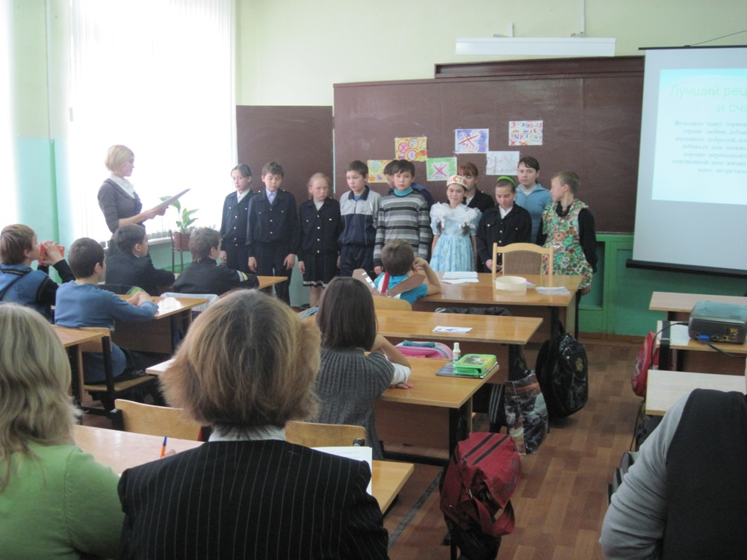

1-й. Мы рождены, чтоб жить на свете долго:
2-й. Грустить и петь, смеяться и любить.
3-й. Но, что бы стали все мечты возможны,
4-й. Должны мы все здоровье сохранить.
5-й. Спроси себя: готов ли ты к работе –
6-й. Активно двигаться и в меру есть и пить?
7-й. Отбросить сигарету? Выбросить окурок?
8-й. И только так здоровье сохранить.
9-й. Взгляни вокруг: прекрасная Природа
10-й. Нас призывает с нею в мире жить.
11-й. Дай руку, друг! Давай с тобой поможем
12-й. Планете всей здоровье сохранить

